调度通项目文档
第1章 简述 1
1.1 mdx框架 1
1.2 准备 1
1.2.1 集成 1
1.2.2 接口映射生成 1
1.2.3 调用android 3
1.2.4 databind工具 3
1.2.5 列表控件 4
1.2.6 图片控件 5
控件为MimageView 如图，可以显示gif，本地图片和网络图片 5
第2章 sip协议池 7
2.1 sip协议池 7
2.1.1 下载编译 7
2.1.1 导入AAR 7
第3章 项目内容 8
3.1 项目概述 8
3.1.1 登录 8
3.1.2 拨号 9
3.1.3 通讯录 9
3.1.4 语音对讲 10
3.1.5 消息 11
3.1.6 位置上报 12
3.1.7 通知 13
3.1.7 会议 14
3.1.8 设置服务器地址 15

第1章 简述

项目基于自研框架mdx，开源sip框架，开源g729，hd264框架实现。服务器由甲方提供。

1.1 mdx框架
Mdx框架包含UI，activity管理器，framework管理器，自定义插件，api接口工具，databind工具，事件广播，错误日志，版本更新等工具组成。
框架本身使用fragment作为布局页面，activity预设有
NoTitleAct 无标题
TitleAct 有标题
TitleTransparentAct 透明标题
TitleTransStatusAct 透明状态栏
LoadingAct 全屏
IndexAct 五标题且有双击返回关闭
已实现右滑关闭功能，实现多页面管理，可以发送和关闭任意页面。

1.2 准备

1.2.1 集成
- 获取androidframework的aar包。
- 导入aar到项目中
- 添加下面语句到gradle中
implementation project(path: ':andframework')
- 开启databinding
- 使用as导入自定义插件

1.2.2 接口映射生成
- 将编辑好的proto文件放入接口生成目录中的proto中如下图。
- 执行run自动生成接口映射
- 复制androidWireConfig到res/xml目录中（ios复制iosconfig中的plist到项目中）
- 复制android jar到项目libs中 （如果文件是json使用anroid json）
- 接口基于protobuf格式修改，添加定义接口的方式用此方式定义一个接口
如下图获取一个新闻接口
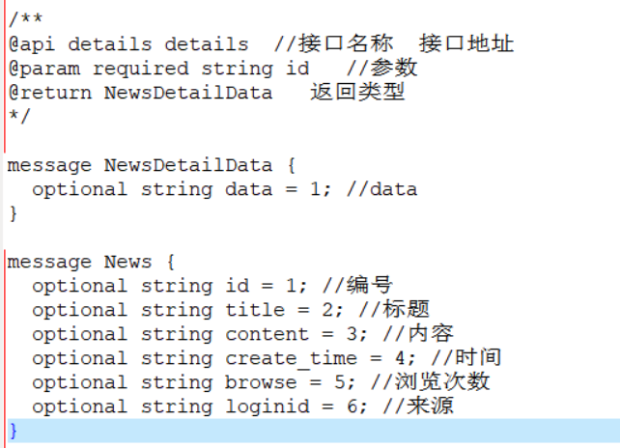
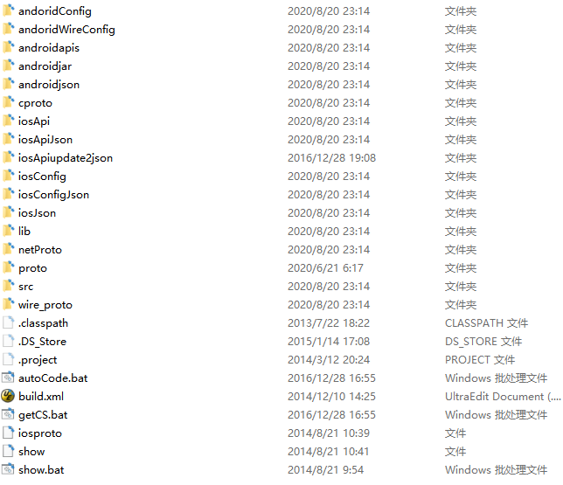

1.2.3 调用android
通过apis工厂调用异步调用接口
同步调用
配合MFRecyclerView/MRecyclerView调用
可以通过autobind类

1.2.4 databind工具
- Layout的xml中写databind工具其中F为工具类，P为获取或存储设置的参数即可
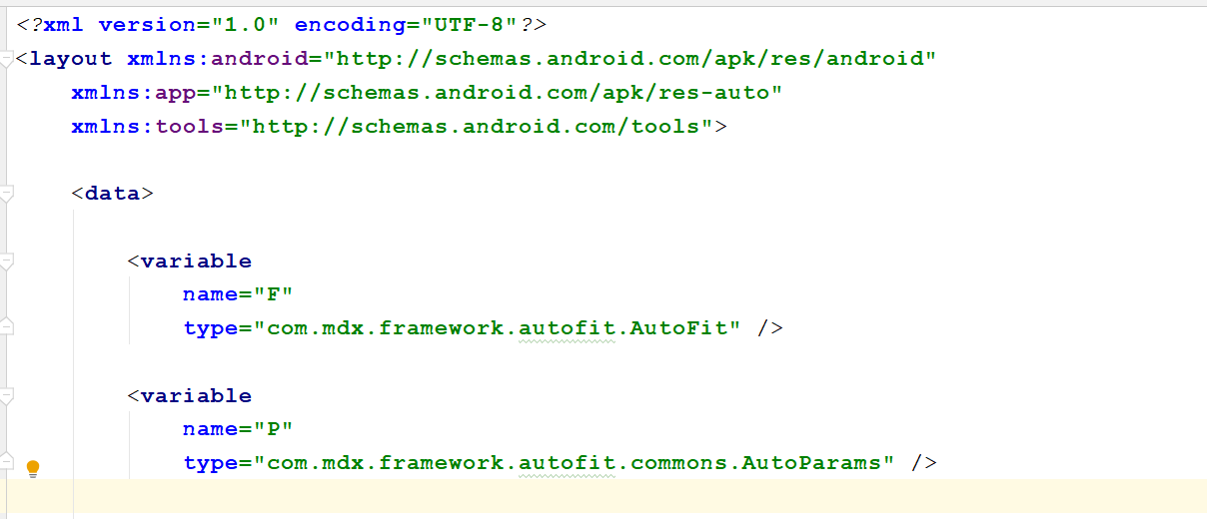
- startFrg(fragment实例/layout id,样式，参数名、参数)}
如F.startFrg(@layout/pop_select_test,"TitleAct")}
F.startFrg(FrgComn.Instance(),"LoadingAct")}

获取照片
getPhoto("#photourl")
将获取的照片地址存入photourl

显示照片
showPhoto(url)
显示某个地址的照片可以是本地或网络图片

设置参数
- put("#item",F.V(@id/url))
将参数获取id为url的控件值并并赋值到item中#表示本地参数_前缀是存储为全局参数并保存

弹出popwindow
pop(view,resid)
view为相对view的位置
Resid为layoutid或者MPopDefault实体

1.2.5 列表控件
- 将MRecyclerView/MFRecyclerView，添加到页面中
- 设置值自定义异步算法处理数据返回cardadapter
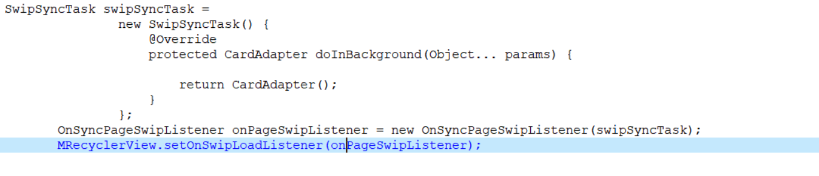
CardAdapter用于描述一个数据和控件的绑定方式可以通过如下方式做简单绑定
其中实现getResId()返回控件绑定关系
使用F.getAdapter(控件id, 列表数值)来做简单绑定
通过类别来在同一个list中显示不通的效果

1.2.6 图片控件

控件为MimageView 如图，可以显示gif，本地图片和网络图片
支持高斯模糊，圆形剪裁，圆角剪裁，变色，点击效果等功能
setTocolor(int)
设置变色
setCircle(boolean)
圆形剪切
setBlur(int)
设置模糊

setRound(int);
设置圆角
setObj(Object)
设置图片
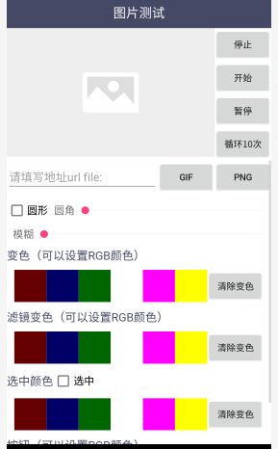

第2章 sip协议池

2.1 sip协议池
Sip协议池开源协议池，添加hd264和g729协议

2.1.1 下载编译
下载源码解压，安装环境编译
The following tools must be installed on the build machine:
- cmake >= 3.11
- python = 2.7 (python 3.7 if C# wrapper generation is disabled)
- pip
- yasm
- nasm
- doxygen
- Pystache (use pip install pystache)
- six (use pip install six)
执行编译
The generic steps to build the SDK are:
- Create and go inside a directory where the SDK will be built: mkdir build && cd build
- Execute CMake to configure the project: cmake <SOME OPTIONS> ..
- Build the SDK: cmake --build . or cmake --build . --parallel <number of jobs> (which is faster).

2.1.1 导入AAR
复制项目目录下的linphone-sdk-android-release.aar 到项目libs目录
导入aar文件

第3章 项目内容

3.1 项目概述
项目基于mdx开发框架和sip协议池实现通讯录，语音对讲，消息，和设备监控功能。

3.1.1 登录
通过webapi获取登录信息并实现sip登录，代码位于
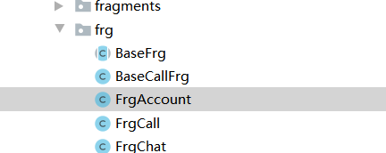
调用api

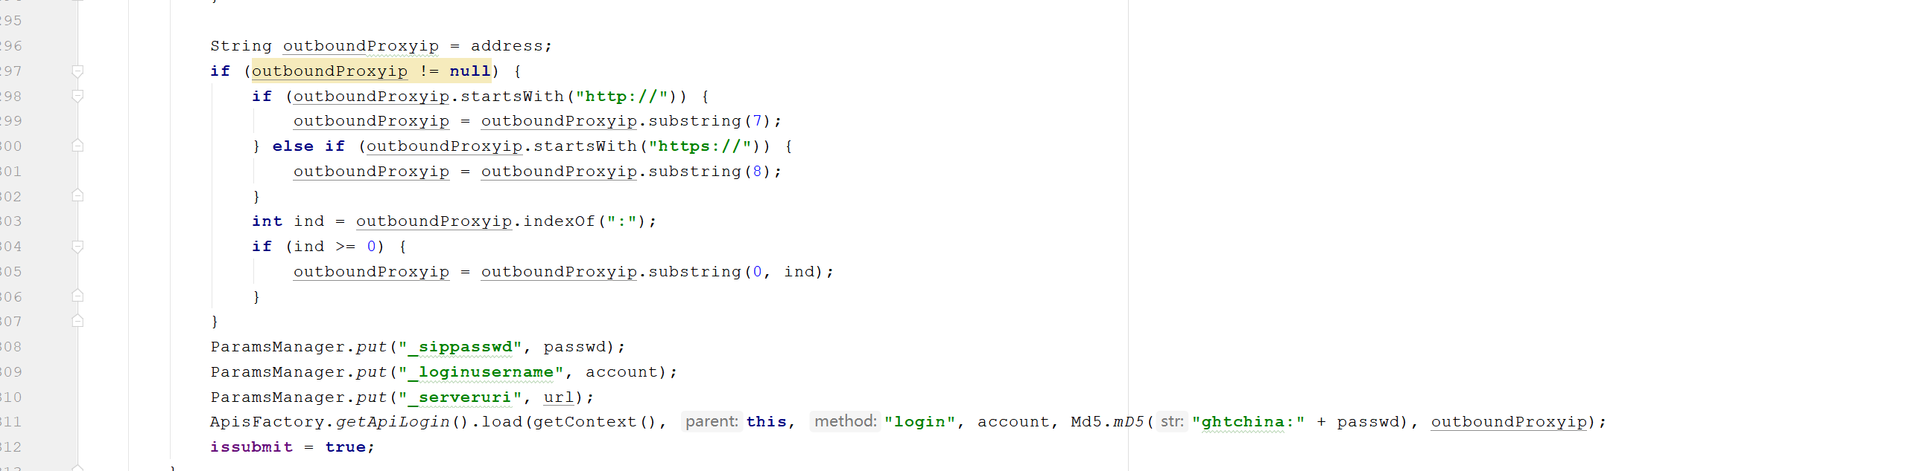
根据参数调用sip登录
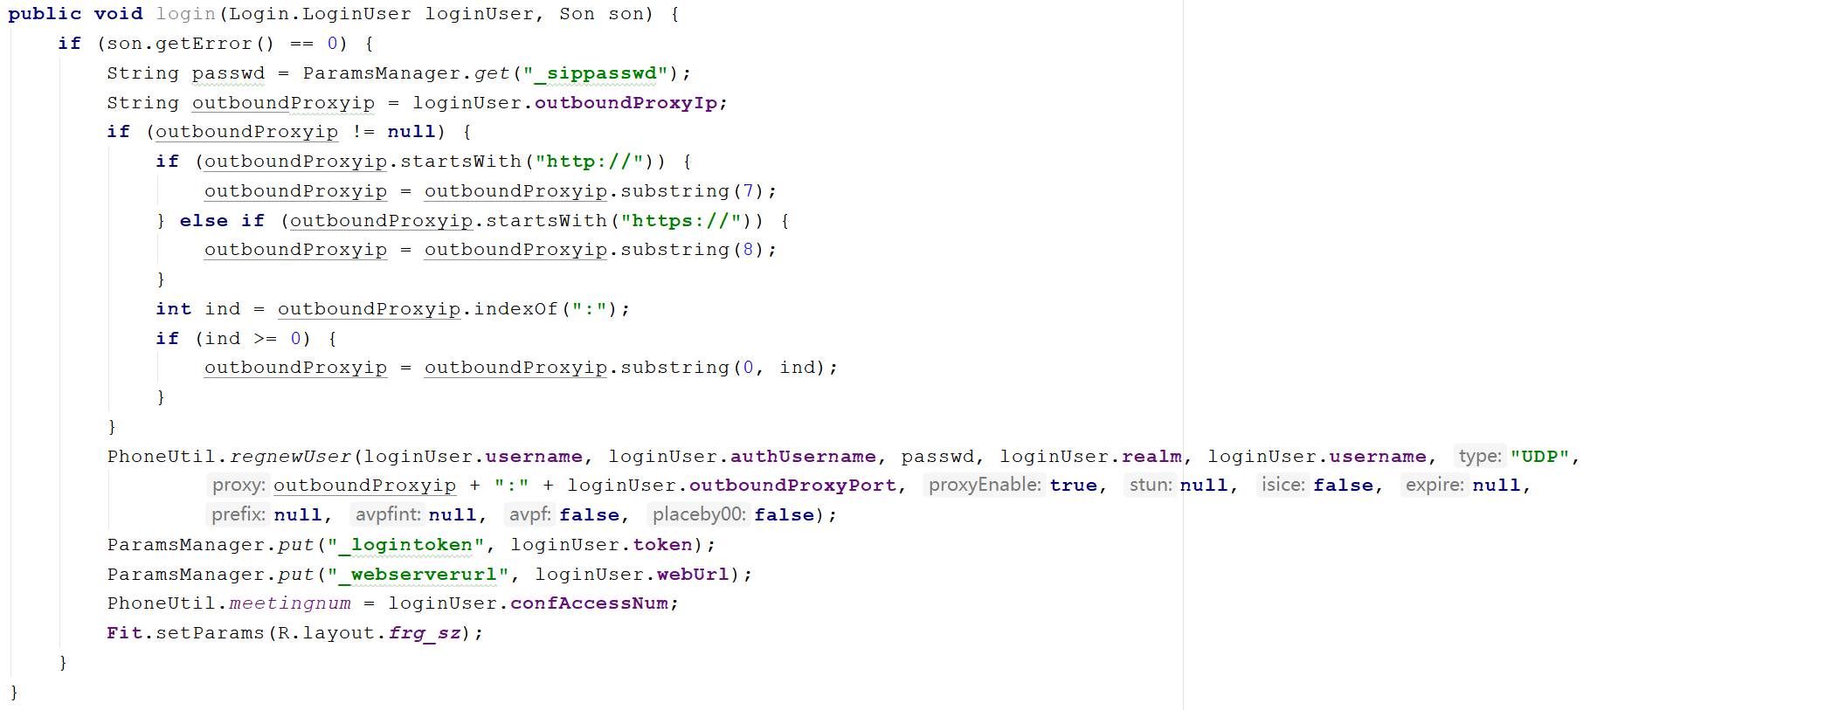

3.1.2 拨号
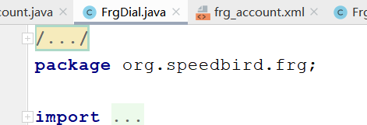
拨打电话
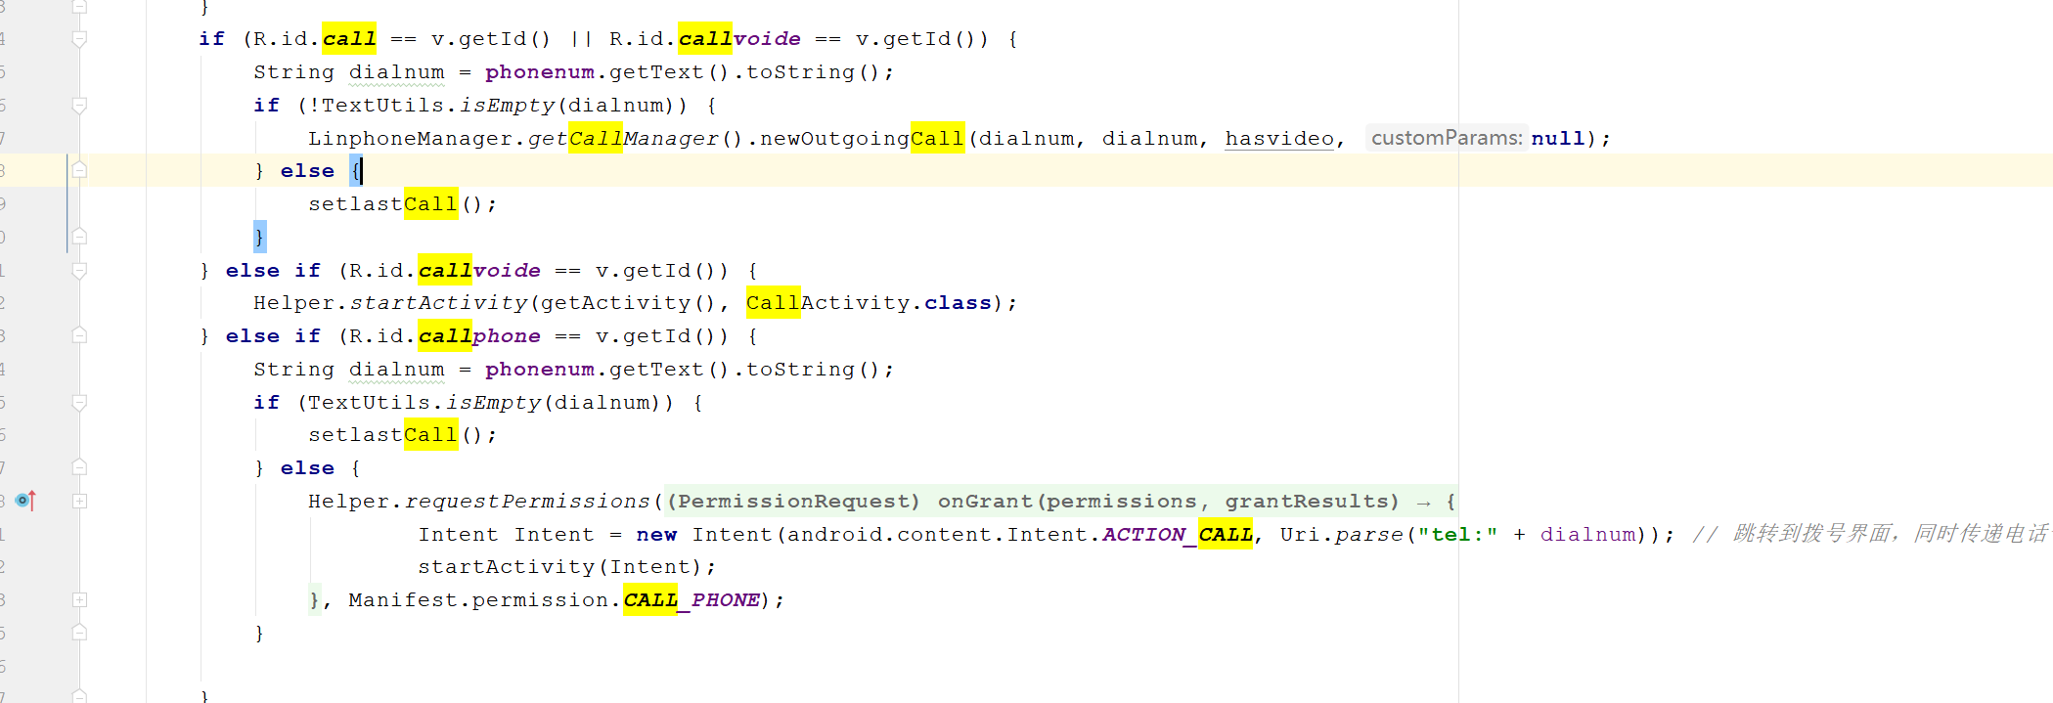

3.1.3 通讯录
代码位置
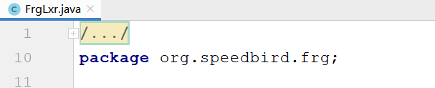
调用主要控件
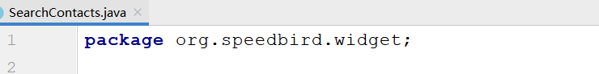
核心代码
获取服务器通讯录

3.1.4 语音对讲
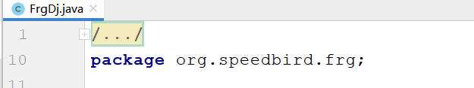
获取对讲列表
对讲呼出

3.1.5 消息
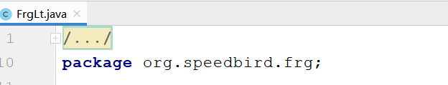
核心部件
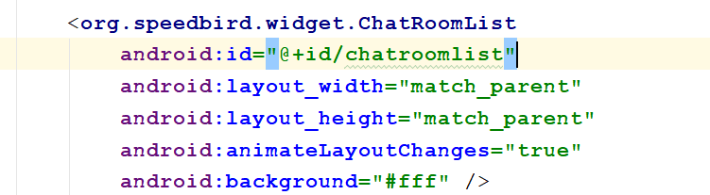
聊天详情
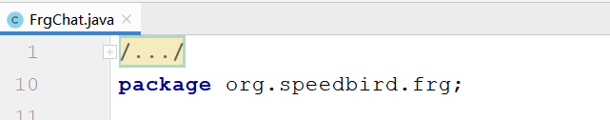
代码核心
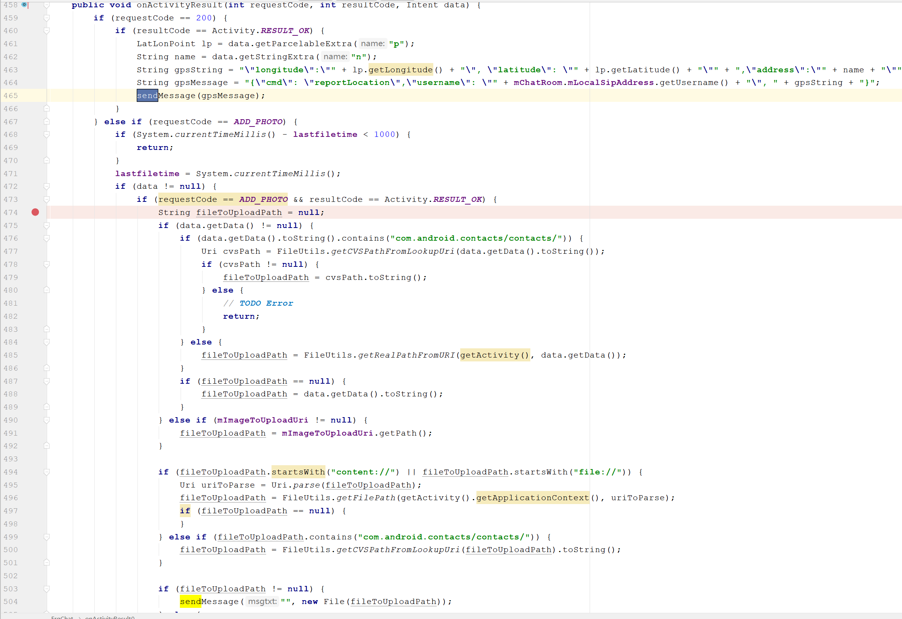

3.1.6 位置上报

核心代码
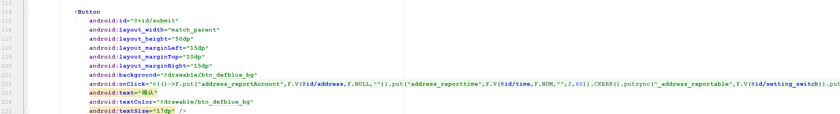
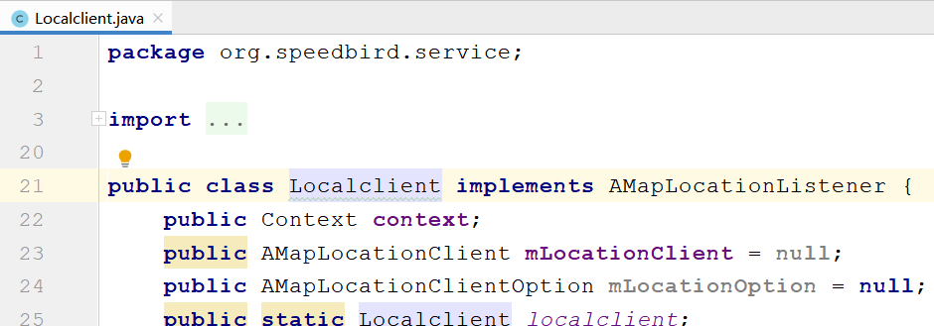
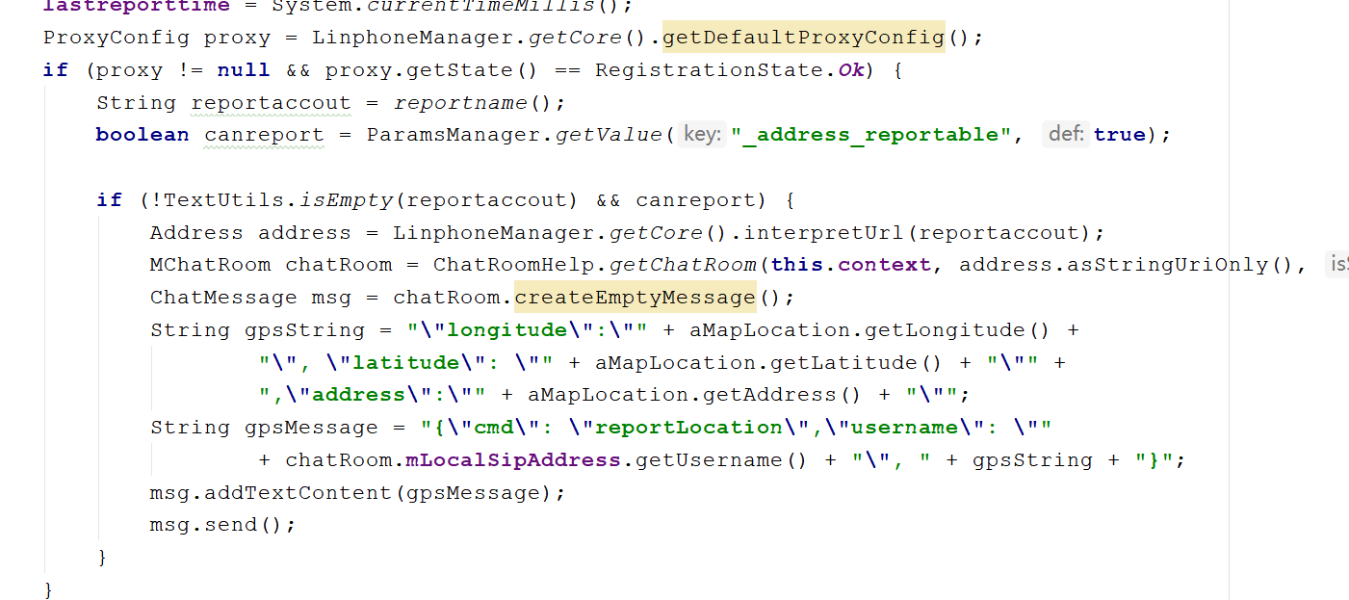

3.1.7 通知
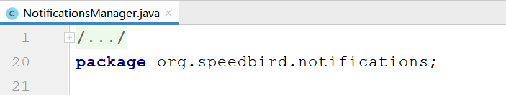
核心代码接受消息
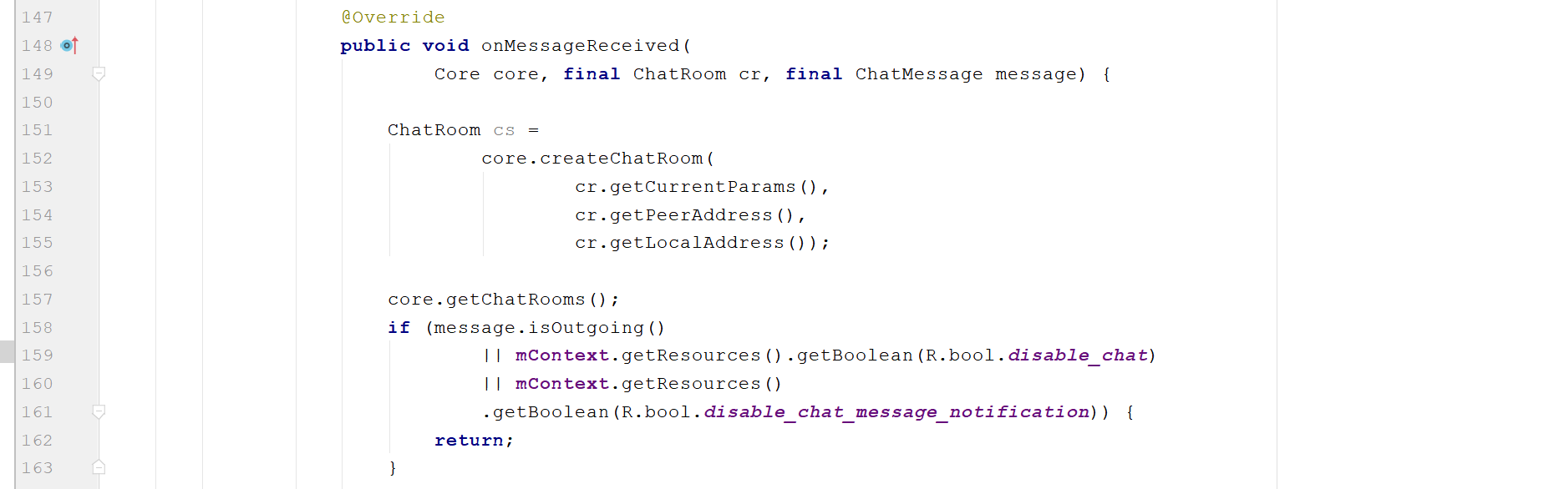
显示通话通知
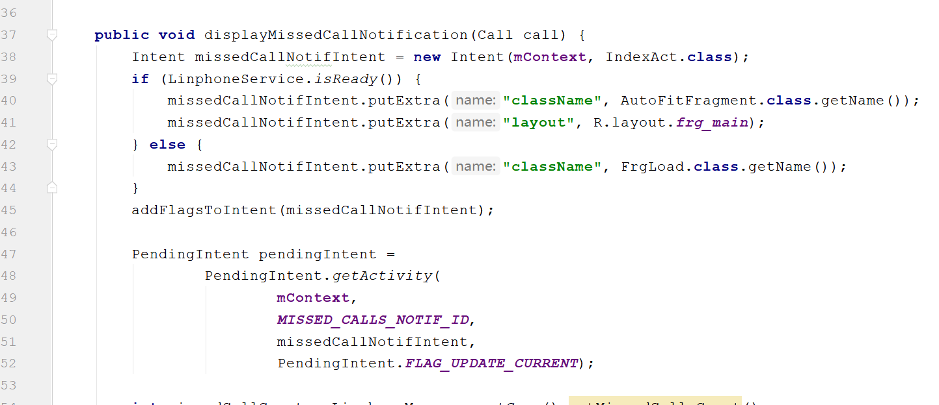

3.1.7 会议
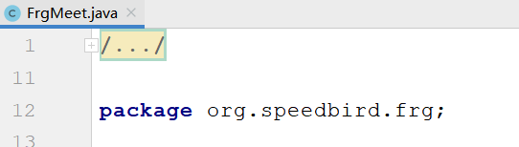
核心代码
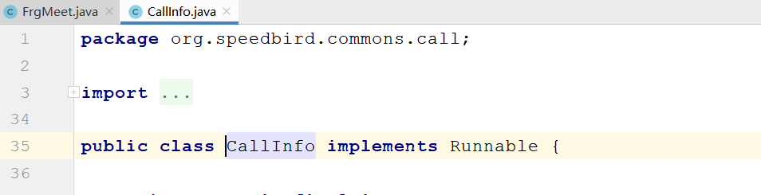
监听电话状态
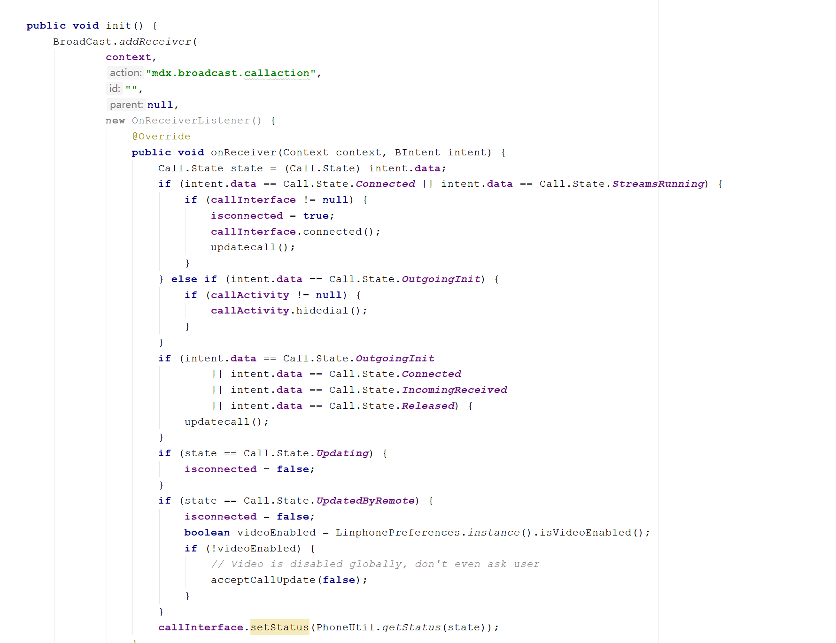

3.1.8 设置服务器地址

通过设置按钮打开weburl设置页面
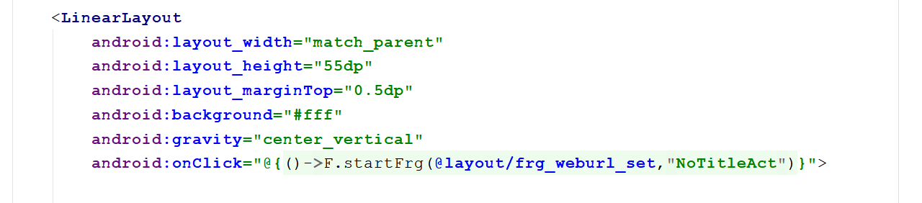
核心代码(获取设置参数并写入全局变量中)

